6. Напишите функцию, которая извлекает содержимое html-страницы в виде текста. Функция должна возвращать все, что находится в теге, без тегов:

```html
<html>
<head>
<title>Sample site</title>
</head>
<body>
<div>text<div>more text</div>and more...</div>in body
</body>
</html>
```

Result: `Sample sitetextmore textand more...in body`

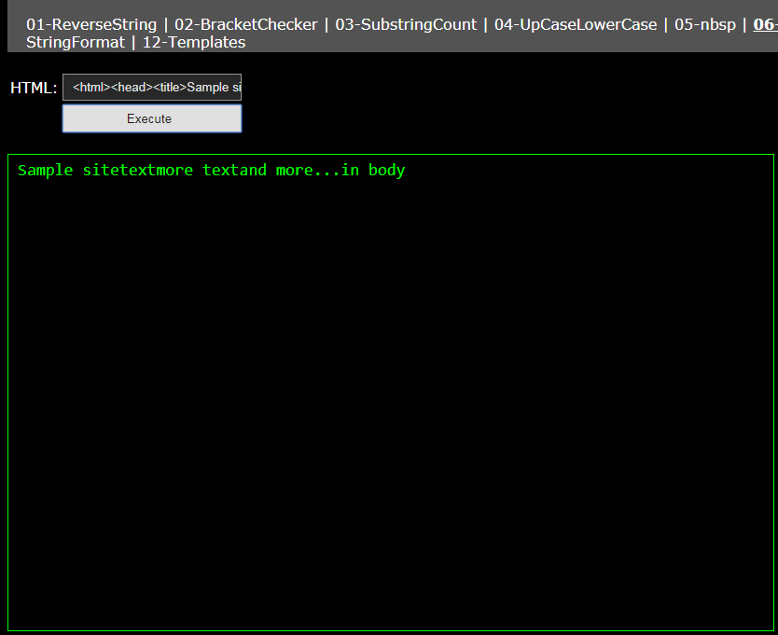

7. Написать скрипт, который разбирает URL-адрес, вводимый в формате: `[protocol]://[server]/[resource]` и извлекает из него элементы `[протокол]`, `[сервер]` и `[ресурс]. Возврат элементов в объекте JSON.
Например, для URL-адреса `http://www.d3bg.org/forum/index.php` должна быть извлечена следующая информация:

```js
{
protocol: "http",
server: "www.d3bg.org",
resource: "/forum/index.php"
}
```

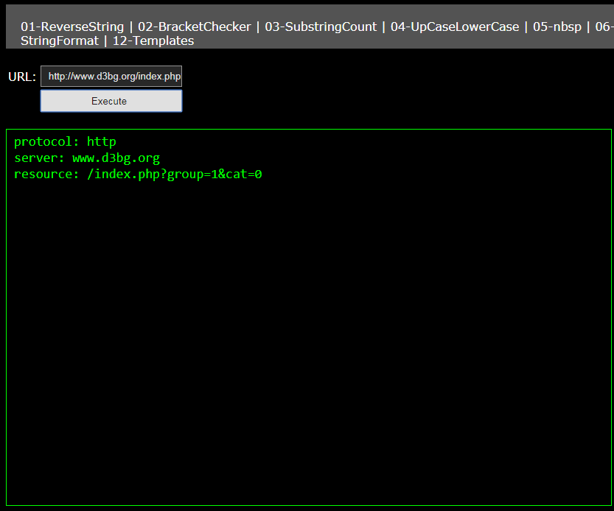

8. Напишите JavaScript функцию, заменяющую в HTML-документе, представленном в виде строки, все теги <a href="...">...< / a>` соответствующими тегами `[URL=...]...[/URL]". Пример фрагмента HTML:

```html
<p>Please visit <a href="http://academy.telerik. com">our site</a> to choose a training course. Also visit <a href="www.devbg.org">our forum</a> to discuss the courses.</p>
```

```html
<p>Please visit [URL=http://academy.telerik. com]our site[/URL] to choose a training course. Also visit [URL=www.devbg.org]our forum[/URL] to discuss the courses.</p>
```

